UNIVERSIDAD ESPÍRITU SANTO
Proyecto Integrador - Diseño de Software
FASE 2: Código base e informe de diagnóstico
Sistema de Reservas de Canchas Deportivas
Equipo: ______________________________
Integrantes: __________________________
Fecha: _______________________________

1. Objetivo del entregable
Presentar una implementación funcional mínima de tres casos de uso del sistema de reservas, una suite inicial de pruebas unitarias ejecutándose correctamente y un diagnóstico documentado de los malos olores presentes en el código base antes de aplicar las refactorizaciones de la Fase 3.

2. Casos de uso implementados
- CU-01 Crear reserva: valida datos, disponibilidad, registra la reserva y genera una notificación.
- CU-02 Consultar disponibilidad: determina si una cancha está libre para un período solicitado.
- CU-03 Cancelar reserva: localiza una reserva, actualiza su estado y genera una notificación.

3. Organización del código
El proyecto utiliza Python con orientación a objetos y separa entidades, repositorio, notificaciones, servicios y pruebas. La persistencia es en memoria para mantener el alcance controlado y permitir pruebas reproducibles sin infraestructura externa.
Ubicación | Responsabilidad
src/reservas/models.py | Entidades Client, Court y Reservation.
src/reservas/repository.py | Repositorio en memoria y detección de cruces de horarios.
src/reservas/service.py | Implementación de los tres casos de uso.
src/reservas/notification.py | Simulación del envío de notificaciones.
tests/test_reservation_service.py | Suite inicial de pruebas unitarias.

4. Resultado de pruebas unitarias
La suite fue ejecutada con pytest. Resultado obtenido: 7 pruebas aprobadas.
============================= test session starts ==============================
platform linux -- Python 3.13.5, pytest-9.0.2, pluggy-1.6.0 -- /opt/pyvenv/bin/python
cachedir: .pytest_cache
metadata: {'Python': '3.13.5', 'Platform': 'Linux-6.12.13-x86_64-with-glibc2.41', 'Packages': {'pytest': '9.0.2', 'pluggy': '1.6.0'}, 'Plugins': {'cov': '7.0.0', 'json-report': '1.5.0', 'anyio': '4.13.0', 'Faker': '40.1.2', 'ddtrace': '4.4.0', 'metadata': '3.1.1', 'asyncio': '1.3.0'}, 'PLATFORM': 'linux/amd64', 'CI': 'true'}
rootdir: /mnt/data/Fase_2_Sistema_Reservas_Canchas
configfile: pyproject.toml
testpaths: tests
plugins: cov-7.0.0, json-report-1.5.0, anyio-4.13.0, Faker-40.1.2, ddtrace-4.4.0, metadata-3.1.1, asyncio-1.3.0
asyncio: mode=Mode.STRICT, debug=False, asyncio_default_fixture_loop_scope=None, asyncio_default_test_loop_scope=function
collecting ... collected 7 items
tests/test_reservation_service.py::test_create_reservation_successfully PASSED [ 14%]
tests/test_reservation_service.py::test_rejects_conflicting_reservation PASSED [ 28%]
tests/test_reservation_service.py::test_check_availability_returns_true_for_free_slot PASSED [ 42%]
tests/test_reservation_service.py::test_check_availability_returns_false_for_occupied_slot PASSED [ 57%]
tests/test_reservation_service.py::test_cancel_existing_reservation PASSED [ 71%]
tests/test_reservation_service.py::test_cannot_cancel_unknown_reservation PASSED [ 85%]
tests/test_reservation_service.py::test_rejects_invalid_email PASSED [100%]
============================== 7 passed in 0.03s ===============================

5. Catálogo de malos olores

5.1 Método largo
Ubicación: src/reservas/service.py, líneas 17-83
Justificación: El método create_reservation concentra validación de datos, comprobación de disponibilidad, creación de entidades, persistencia y notificación. Esto dificulta la lectura, eleva la complejidad y obliga a modificar el mismo método cuando cambia cualquiera de esas responsabilidades.
Refactorización prevista: Extract Method y separación de validadores, fábrica de reservas y servicio de notificación.
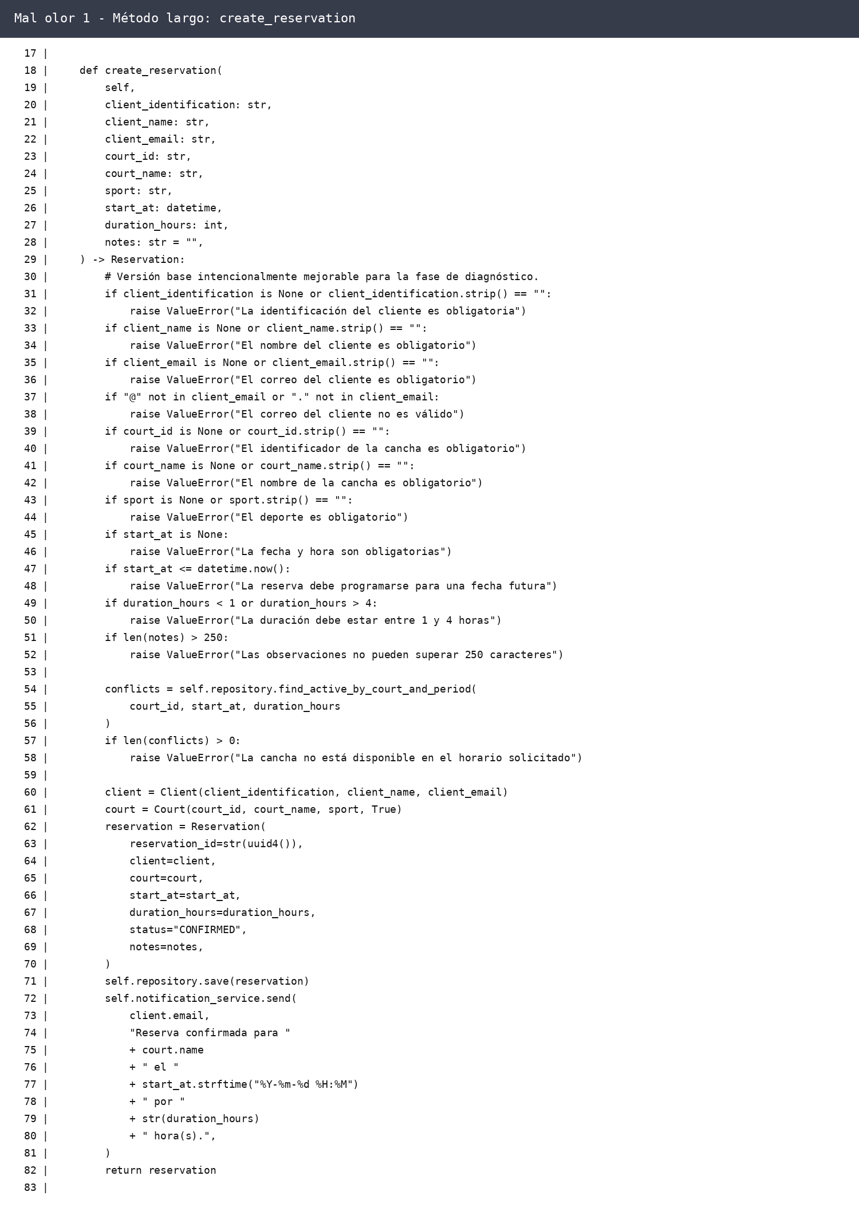

5.2 Lista larga de parámetros
Ubicación: src/reservas/service.py, líneas 17-30
Justificación: El caso de uso recibe nueve datos individuales. La firma es difícil de recordar, permite intercambiar argumentos del mismo tipo y crecerá cuando se agreguen nuevos datos.
Refactorización prevista: Introduce Parameter Object mediante una clase ReservationRequest.
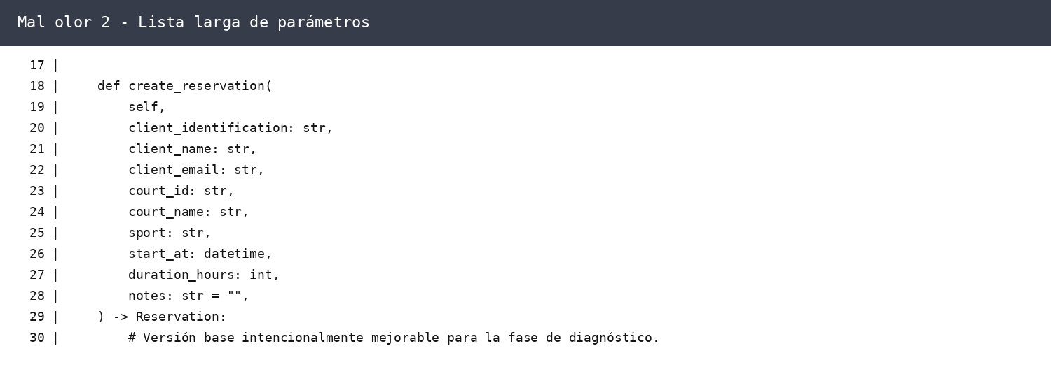

5.3 Código duplicado
Ubicación: src/reservas/service.py, líneas 85-101 y 31-53
Justificación: Las validaciones de court_id, start_at y duration_hours aparecen tanto en create_reservation como en check_availability. La duplicación incrementa el mantenimiento y puede producir reglas inconsistentes.
Refactorización prevista: Extract Method para centralizar la validación del período solicitado.
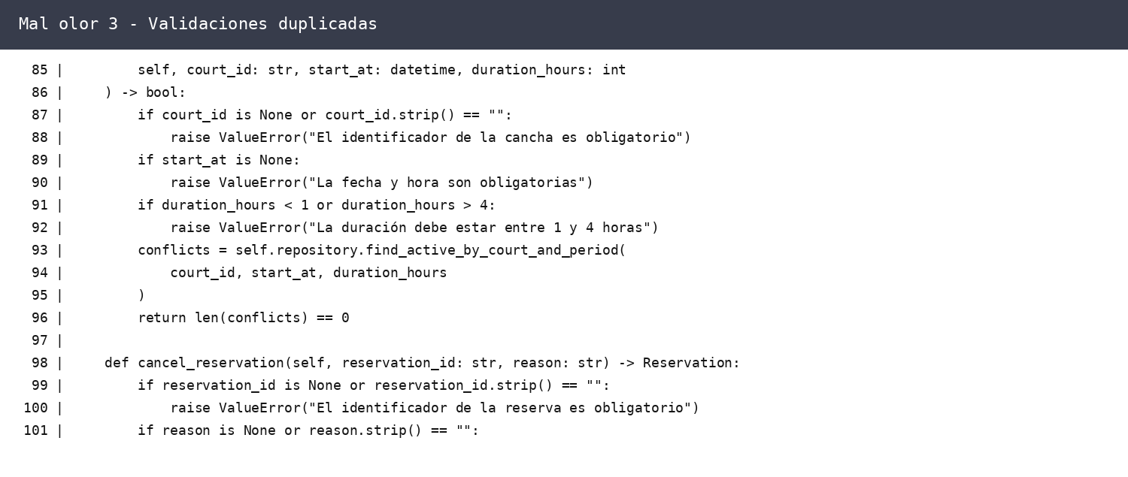

5.4 Obsesión por tipos primitivos
Ubicación: src/reservas/models.py, líneas 18-27
Justificación: El estado de la reserva se representa con string y la duración con un entero sin tipos de dominio. Esto permite valores inválidos como CONFIRMD o duraciones fuera de rango.
Refactorización prevista: Replace Type Code with Enum y creación de objetos de valor para duración e identificadores.
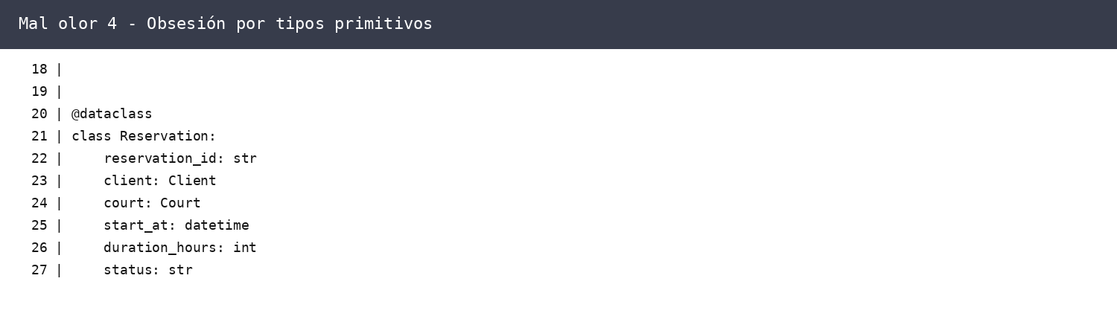

5.5 Números mágicos
Ubicación: src/reservas/service.py, líneas 48-53
Justificación: Los límites 1, 4 y 250 aparecen directamente en las condiciones. Su significado no está expresado mediante nombres y cualquier cambio obliga a localizar valores dispersos.
Refactorización prevista: Replace Magic Number with Symbolic Constant o política de reservas configurable.
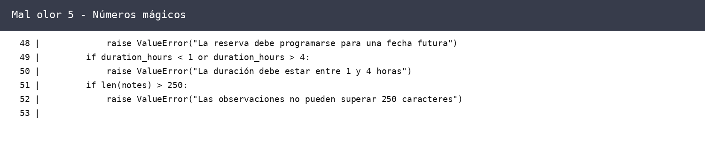

5.6 Clase con múltiples responsabilidades
Ubicación: src/reservas/service.py, líneas 8-119
Justificación: ReservationService valida datos, construye entidades, consulta disponibilidad, persiste, cambia estados y compone mensajes. Esta concentración reduce la cohesión y complica las pruebas aisladas.
Refactorización prevista: Extract Class para ReservationValidator, ReservationFactory y ReservationNotifier.
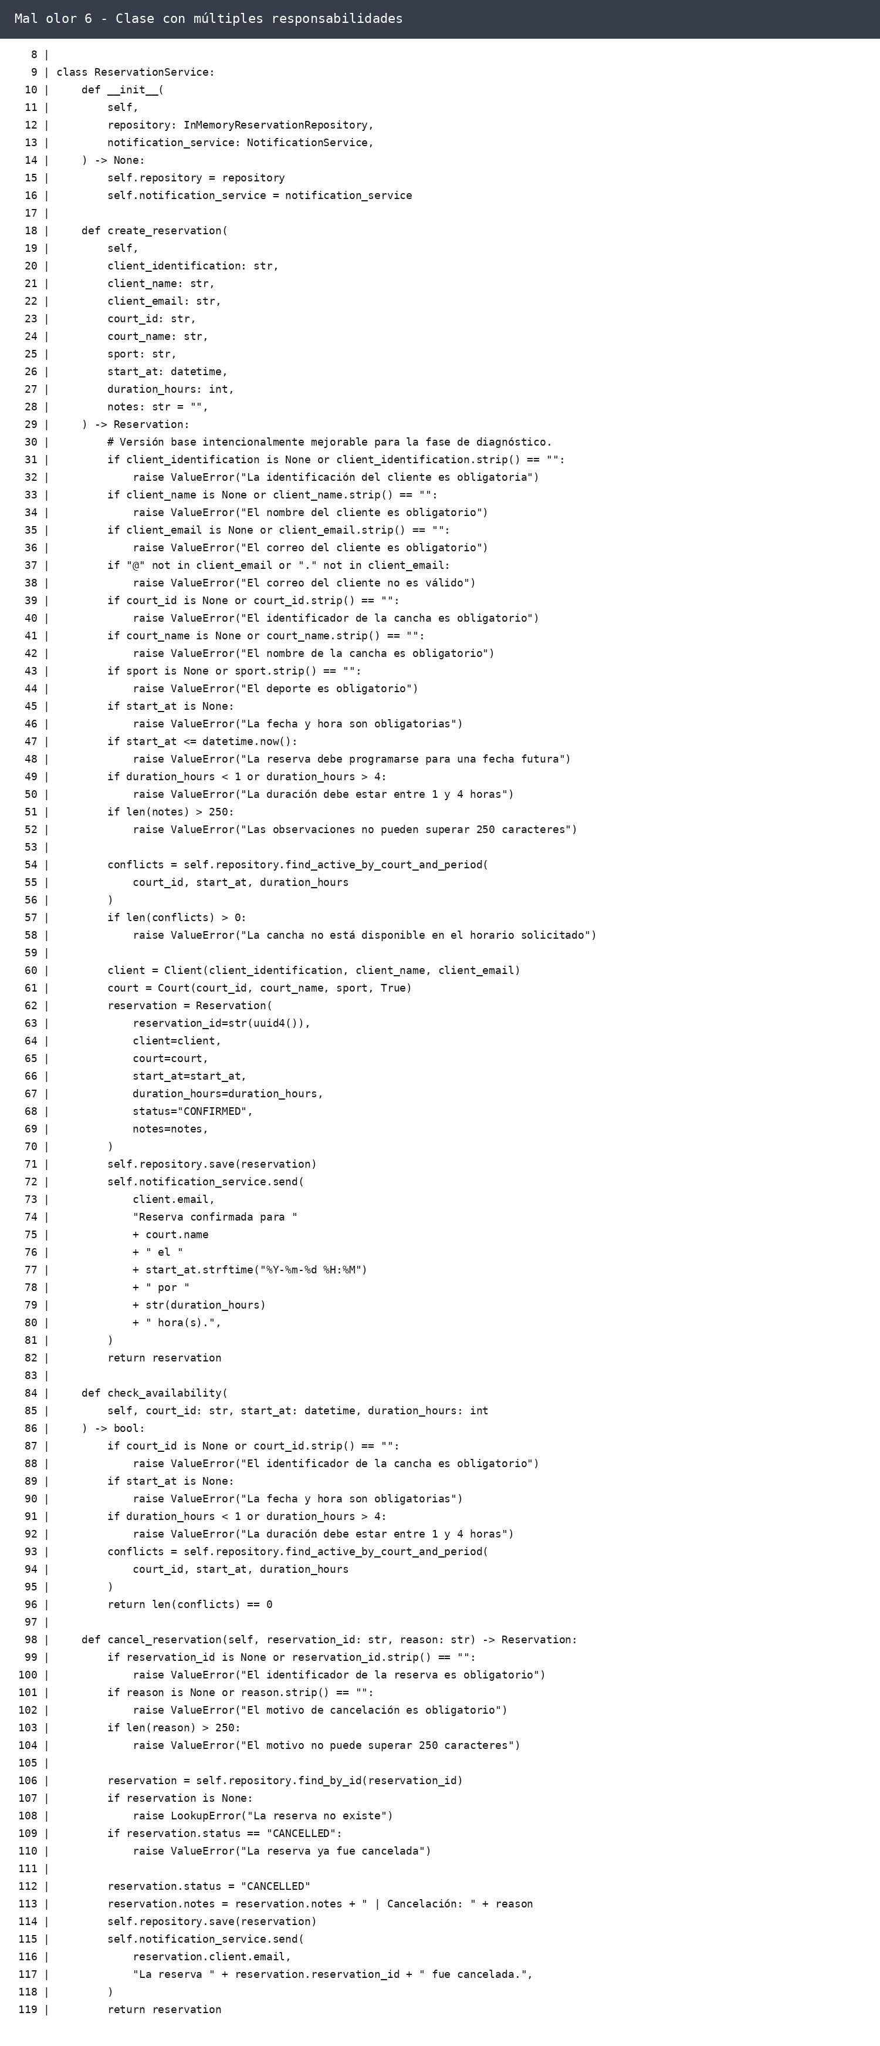

6. Conclusiones
La implementación base cumple los tres casos de uso y mantiene una suite de pruebas en verde. Los malos olores identificados no impiden el funcionamiento actual, pero evidencian riesgos de mantenibilidad, extensibilidad y consistencia. En la Fase 3 se aplicarán refactorizaciones pequeñas, cada una respaldada por la ejecución de las pruebas y un commit independiente.

7. Evidencias incluidas en el repositorio
- Código fuente funcional.
- Siete pruebas unitarias.
- Archivo resultado_pruebas.txt con la ejecución de pytest.
- Capturas de los seis malos olores.
- Informe editable en Word y versión final en PDF.
- README con instrucciones de ejecución y publicación en GitHub/GitLab.

